

Руководство пользователя ИИ-Хаб агента/продавца (вкл. ИИ-Справочник по базе знаний, ИИ-Помощник продавца)
Документ описывает порядок работы продавца в ИИ-Хабе: ежедневный рабочий стол, задачи, клиенты, сделки, коммерческие предложения, ИИ-помощник, обучение, аналитика и профиль. По каждому сценарию приводятся штатный порядок действий и возможные затруднения с описанием способов их устранения.
Что необходимо для работы
1. Современный браузер (Chrome, Edge, Safari, Яндекс.Браузер) последних версий или мобильное устройство.
2. Подключение к интернету.
3. Учётная запись продавца и доступ к роли «Продавец».
4. Доступ к клиентской базе, сделкам, задачам и обучению в соответствии с назначенными правами.
Возможности ИИ-Хаба продавца
• Видеть задачи на сегодня, цели, портфель, начисления, обучение и клиентов, требующих внимания.
• Работать с новыми клиентами, текущим портфелем, отказами и расторжениями.
• Создавать и закрывать задачи: встречи, звонки, вебинары и отложенные отправки КП.
• Вести сделки по этапам: продукт, расчёт, КП, переговоры, оформление, выписка, подписание и оплата.
• Использовать ИИ-помощника, ИИ-справочник, ИИ-предложения и ИИ-оформление ОСАГО.
• Проходить курсы, уроки, тесты и вебинары.
• Контролировать личную аналитику, цели, комиссии и новости компании.
1. Вход и рабочий стол
После входа открывается главная страница продавца. На ней собраны задачи на сегодня, цели на период, карточки клиентов, требующих внимания, обучение, новости, портфель и начисления.
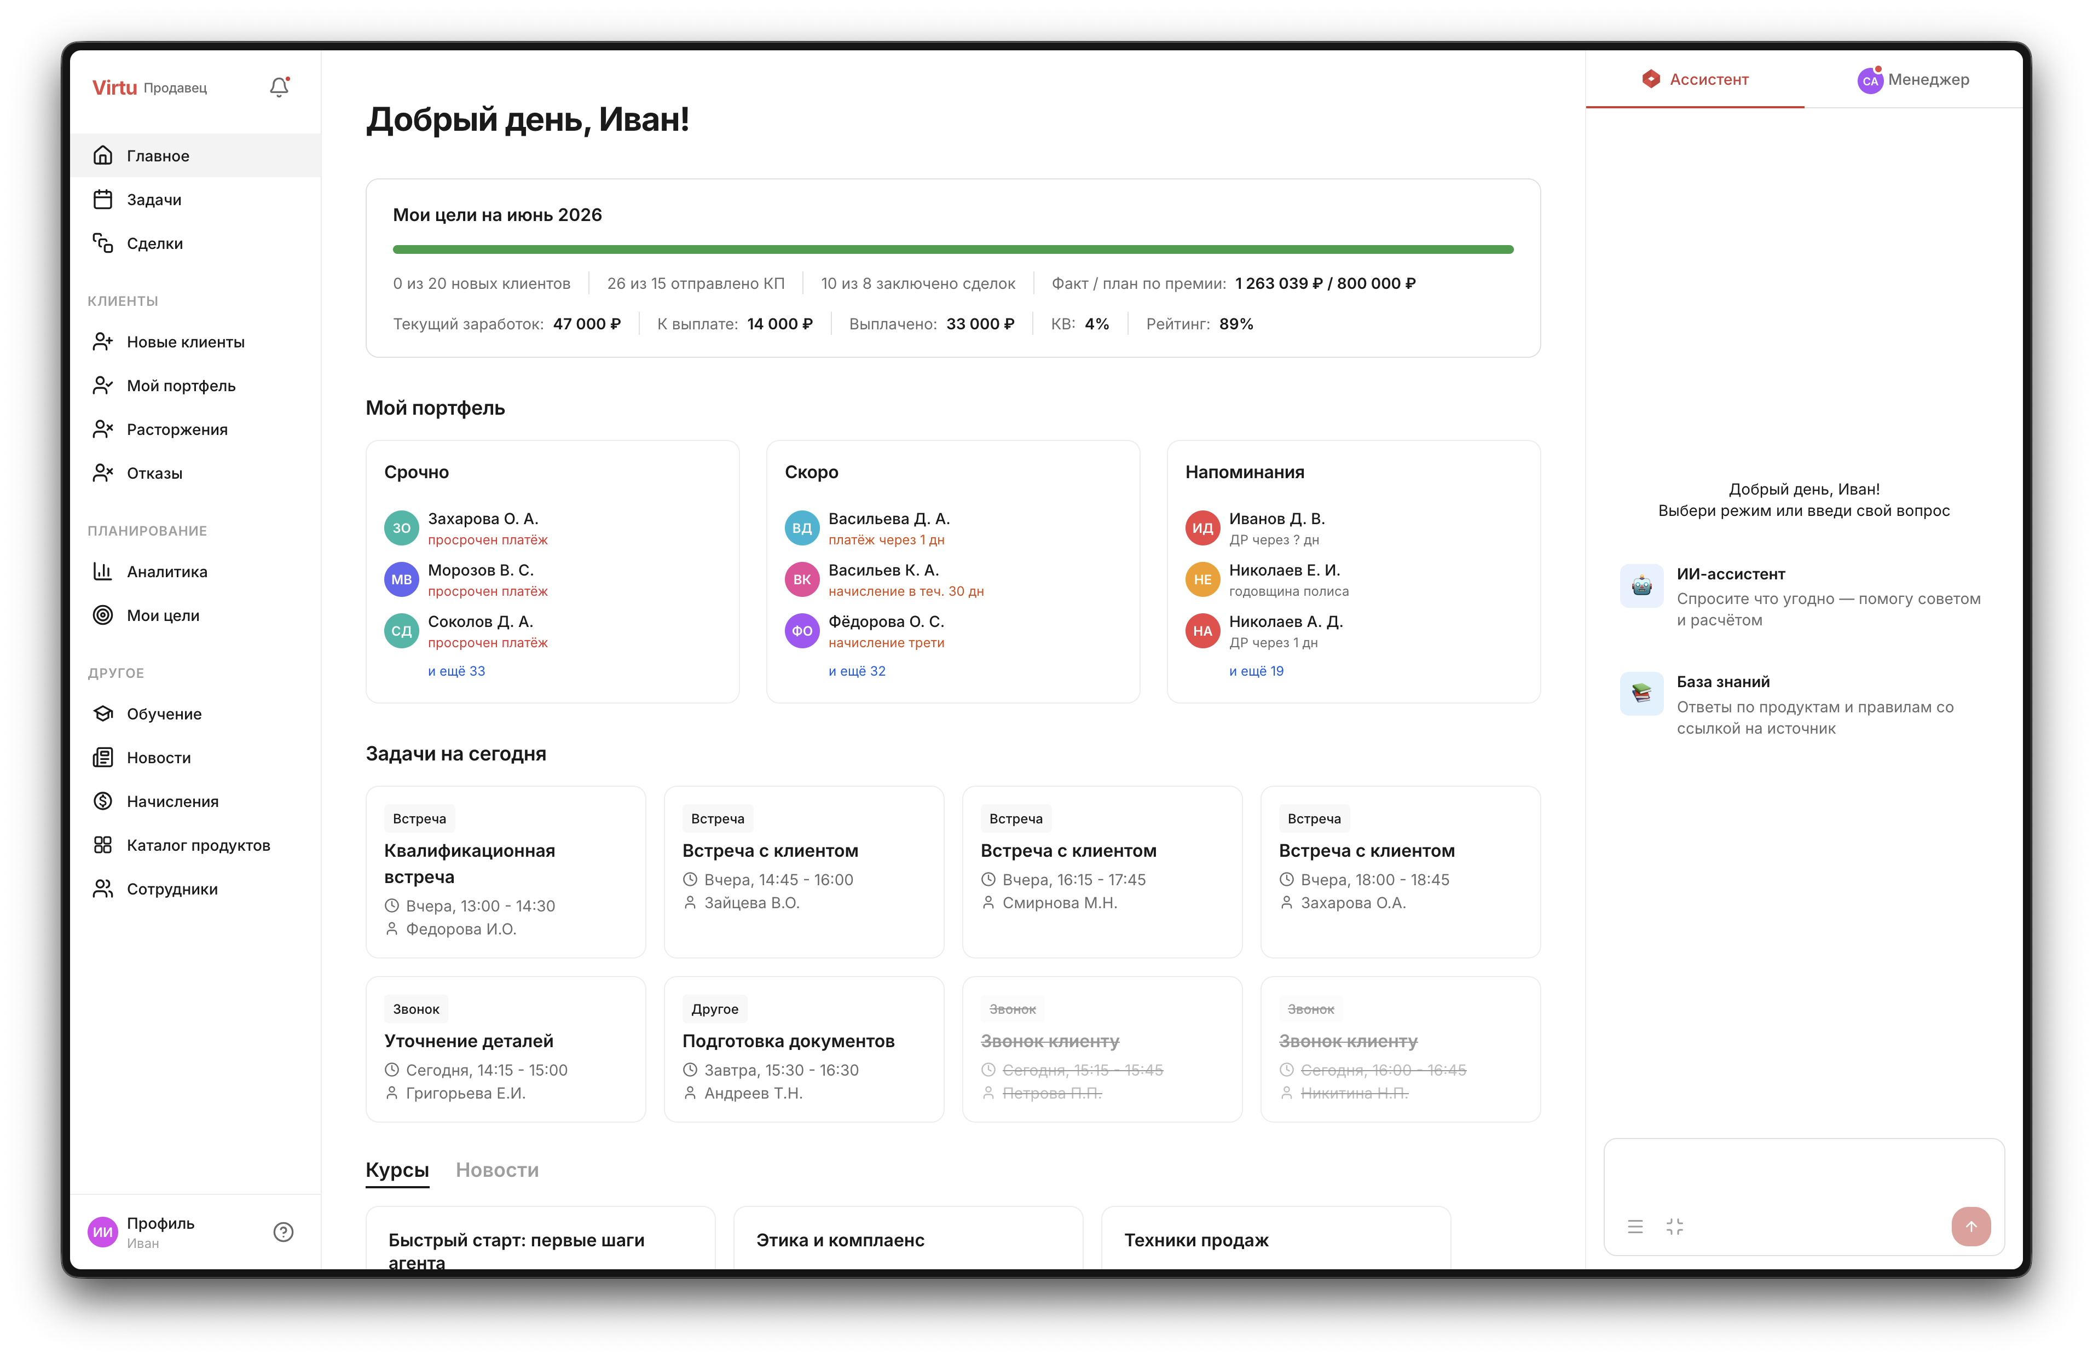
1. Откройте адрес CRM и войдите под своей учётной записью.
2. Убедитесь, что активна роль «Продавец». Если у пользователя несколько ролей, выберите нужную роль в интерфейсе переключения.
3. Проверьте блок «Задачи на сегодня» и карточки клиентов, требующих внимания.
4. Используйте левое меню для перехода в задачи, сделки, клиентов, аналитику, обучение и каталог продуктов.
Возможные затруднения
• Не видите нужный раздел. Проверьте активную роль и права доступа; доступ к разделам может быть ограничен администратором или менеджером.
• Главная страница пустая. Проверьте, назначены ли вам клиенты, задачи и цели; при необходимости обратитесь к менеджеру.
• Сессия завершилась. Войдите заново: система может закрывать сессию после длительного бездействия.
2. Задачи
Раздел «Задачи» помогает планировать рабочий день и фиксировать результаты контактов с клиентами. Доступны календарный и табличный режимы, фильтры по клиенту, сроку, типу и статусу.
1. Откройте пункт меню «Задачи».
2. Переключите представление «Календарь» или «Таблица», если нужно изменить способ просмотра.
3. Нажмите «Создать», чтобы добавить новую задачу.
4. Заполните название, тип задачи, клиента, дату и время, напоминание, место встречи и описание.
5. После выполнения откройте задачу, нажмите «Закрыть задачу» и укажите результат: например, «Есть интерес» или «Отказался».
Возможные затруднения
• Кнопка создания недоступна. Проверьте права на раздел задач.
• Клиент не находится в поиске. Убедитесь, что клиент закреплён за вами или доступен в рамках вашей группы.
• Напоминание не пришло. Проверьте настройки уведомлений браузера и статус задачи.
3. Клиенты, лиды и портфель
Клиентские разделы включают новые лиды, текущий портфель, отказы и расторжения. В карточке клиента доступны профиль, документы, история, задачи, сделки и ИИ-предложения.
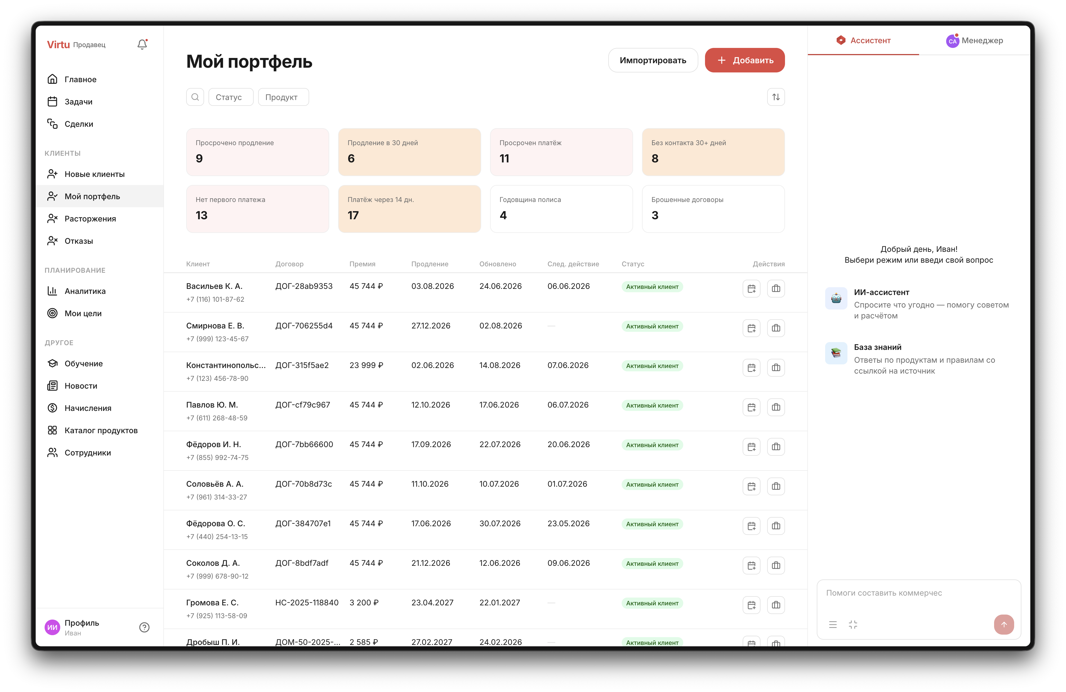
1. Откройте «Новые клиенты», «Мой портфель», «Отказы» или «Расторжения» в левом меню.
2. Используйте поиск и фильтры по клиенту, статусу, источнику, продукту или этапу.
3. Нажмите на строку клиента, чтобы открыть карточку.
4. На вкладке профиля проверьте контактные данные, источник, комментарий и дополнительные сведения.
5. Перейдите к документам, задачам или сделкам клиента, если нужно продолжить работу.
Возможные затруднения
• Клиент не отображается. Проверьте фильтры и права доступа к клиентам.
• Данные клиента устарели. Обновите карточку и внесите изменения в профиль, если у вас есть права редактирования.
• Документ не загружается. Поддерживаются только разрешённые форматы и размер файла в пределах лимита.
4. Сделки и коммерческое предложение
Раздел «Сделки» используется для ведения продажи по воронке. Сделка проходит этапы выбора продукта, расчёта, подготовки КП, переговоров, оформления, выписки, подписания и оплаты.
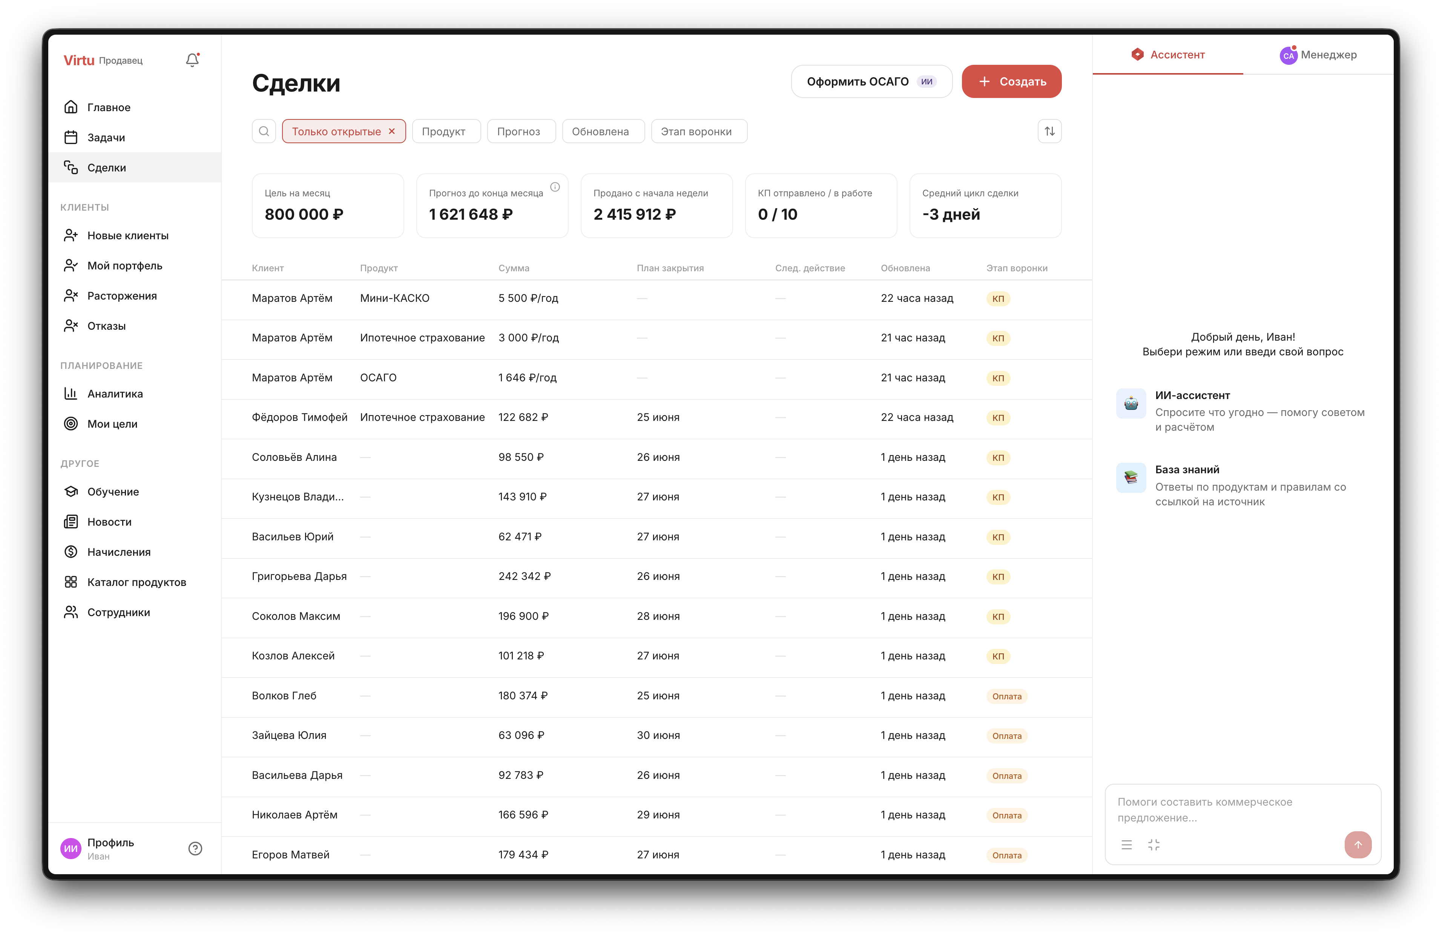
Раздел сделок

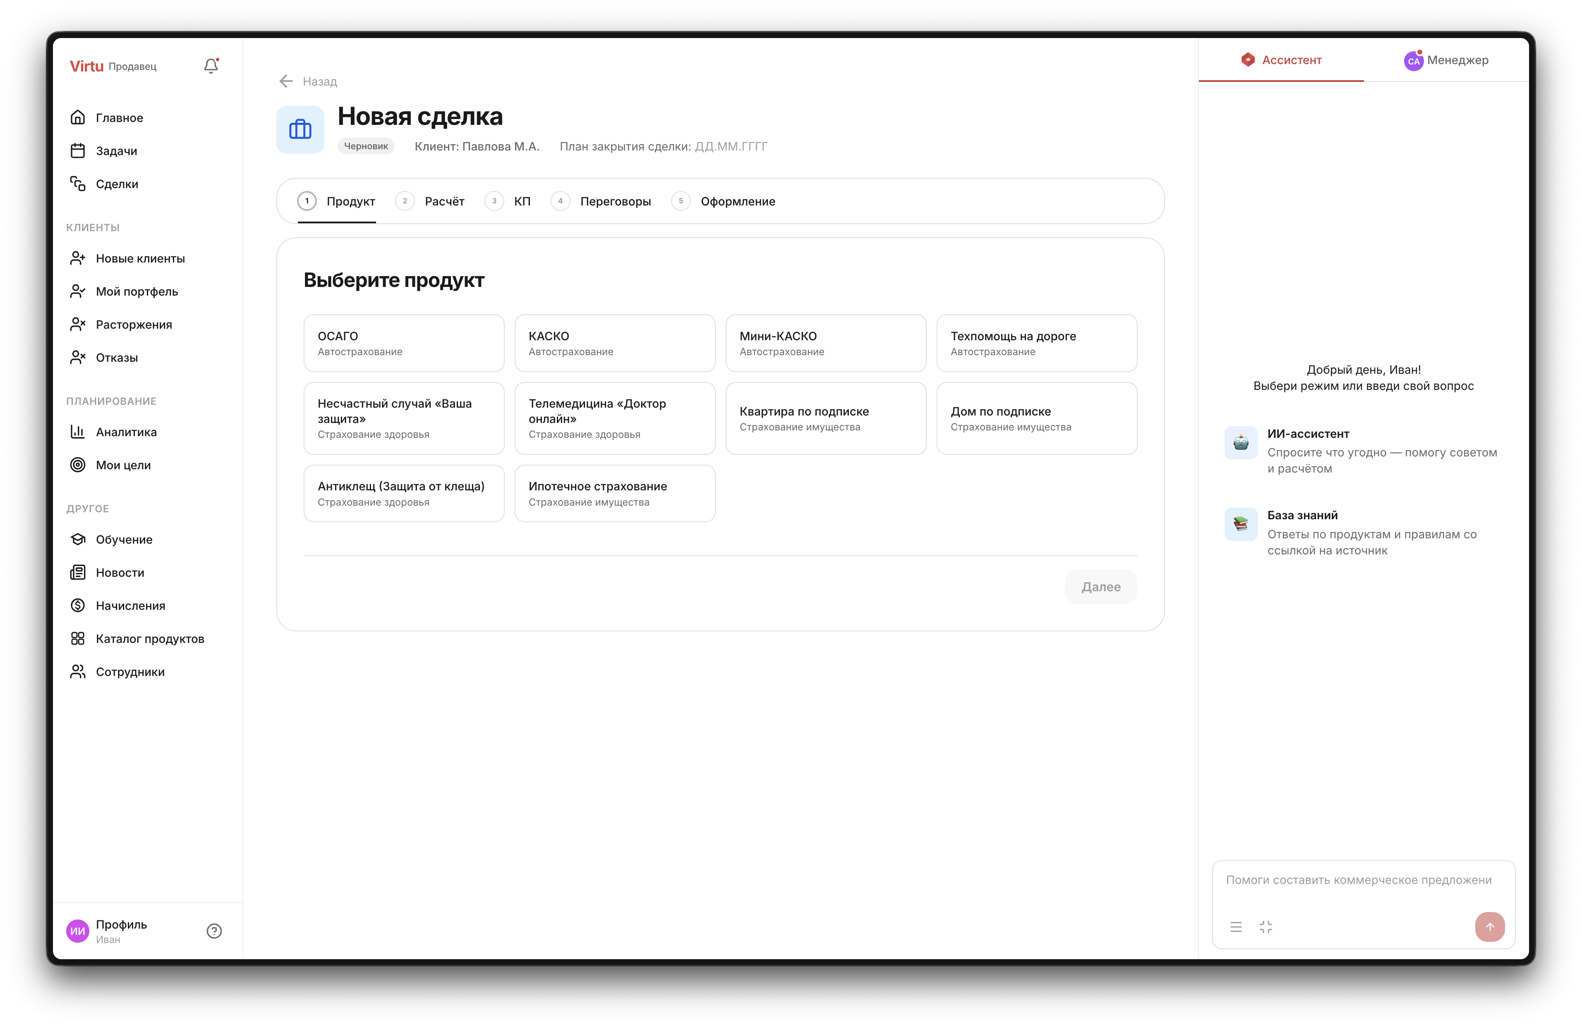
Выбор продукта
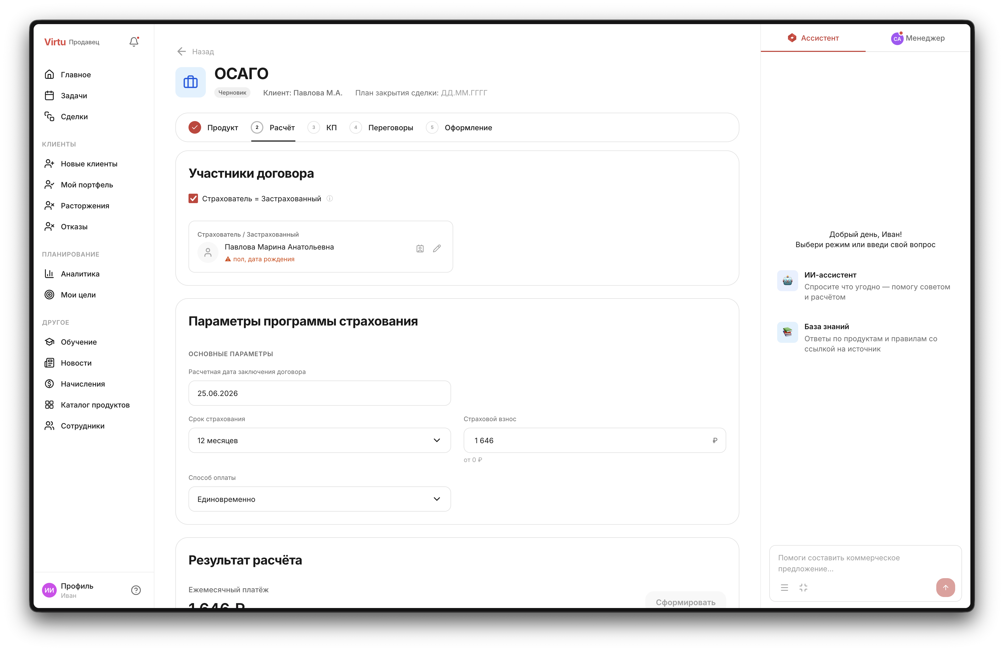
Расчёт параметров
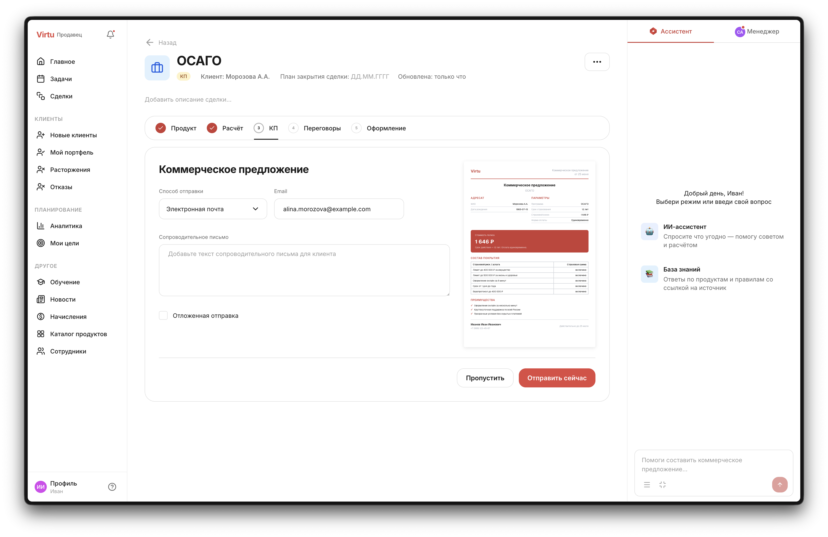
Коммерческое предложение
1. Откройте «Сделки» и нажмите «Создать» либо создайте сделку из карточки клиента.
2. Выберите продукт и изучите описание, преимущества, параметры и документы.
3. Заполните параметры расчёта: участники договора, срок, взнос, периодичность, дополнительные параметры продукта.
4. Сформируйте коммерческое предложение и при необходимости скачайте PDF.
5. На этапе переговоров добавьте задачу, встречу или звонок.
6. На этапе отправки КП выберите e-mail или SMS, заполните сопроводительное письмо и отправьте сразу либо запланируйте отправку.
Возможные затруднения
• Расчёт не формируется. Проверьте обязательные поля, дату рождения, профессию и параметры продукта.
• КП не скачивается. Подождите завершения генерации PDF и повторите попытку.
• Сделку нужно закрыть. Используйте действие перемещения в архив и укажите причину закрытия.
5. ИИ-оформление ОСАГО
ИИ-оформление ОСАГО — отдельный сценарий, в котором ассистент ведёт продавца по шагам, помогает распознать документы, подобрать условия и сформировать предложение.
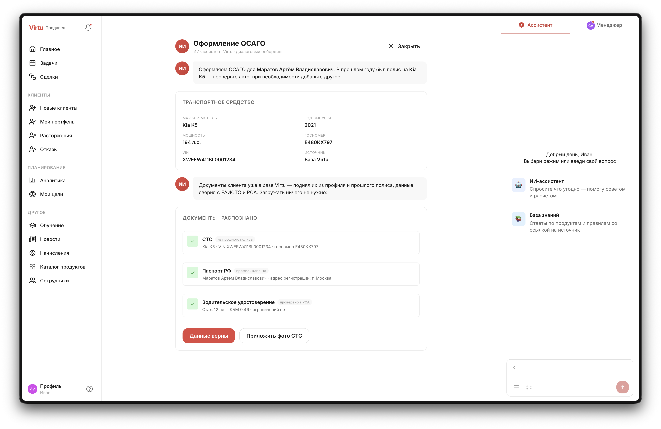
1. Откройте «Сделки» и выберите действие «Оформить ОСАГО (ИИ)».
2. Следуйте подсказкам ассистента и заполните данные клиента и автомобиля.
3. Загрузите документ автомобиля, если требуется распознавание через ИИ.
4. Проверьте результаты распознавания и исправьте неточности.
5. Изучите предложенные кросс-продукты и аргументацию ИИ.
6. Сформируйте итоговое предложение и продолжите оформление.
Возможные затруднения
• ИИ не смог распознать документ. Загрузите более чёткое изображение или заполните поля вручную.
• AI-сервис временно недоступен. Система может показать базовые варианты; повторите запрос позже.
• Аргументация не подходит клиенту. Используйте её как черновик и адаптируйте текст вручную.
6. ИИ-помощник и ИИ-Справочник
ИИ-помощник доступен из интерфейса CRM и учитывает контекст страницы, клиента, сделки или задачи. ИИ-Справочник отвечает на вопросы по базе знаний и показывает источники ответа.
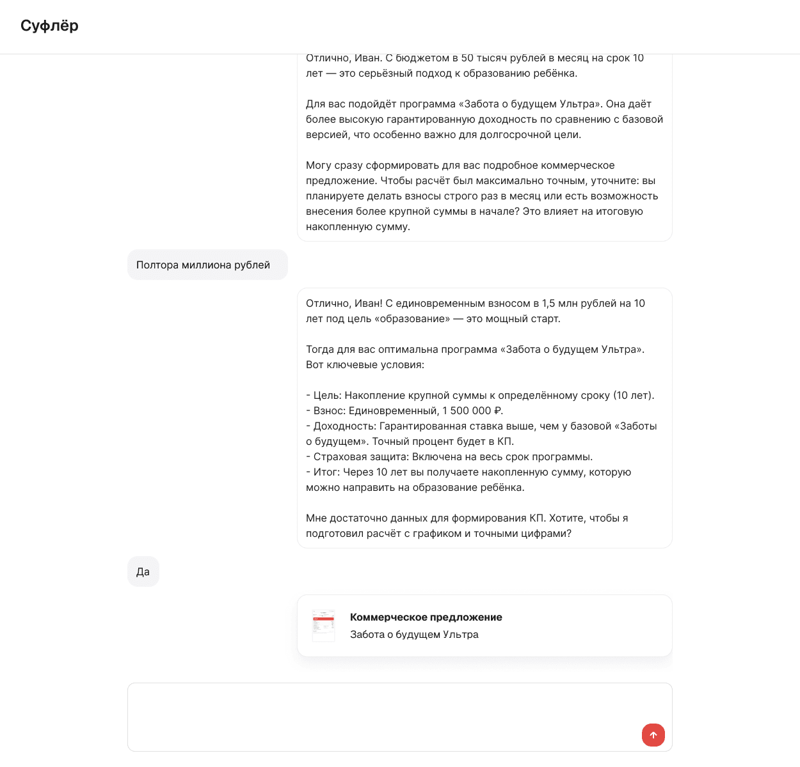
ИИ-помощники
1. Откройте панель ИИ-помощника из шапки или мобильной панели.
2. Введите вопрос: например, попросите подготовить аргументы для клиента или уточнить условия продукта.
3. Если ответ содержит действие или карточку сущности, нажмите на неё для перехода.
4. Для поиска по базе знаний откройте ИИ-Справочник и задайте вопрос по продукту или процессу.
Возможные затруднения
• Ответ не учитывает текущего клиента. Убедитесь, что вы открыли чат из нужной карточки клиента или сделки.
• Справочник не нашёл ответ. Уточните формулировку или укажите название продукта.
• Не отправляется сообщение. Проверьте соединение и повторите запрос.
7. Аналитика, цели и начисления
Раздел «Аналитика» показывает выполнение плана, воронку, прогноз, сделки, портфель, платежи и удержание. Раздел «Мои цели» показывает планы на период, а «Начисления» — комиссионные показатели.
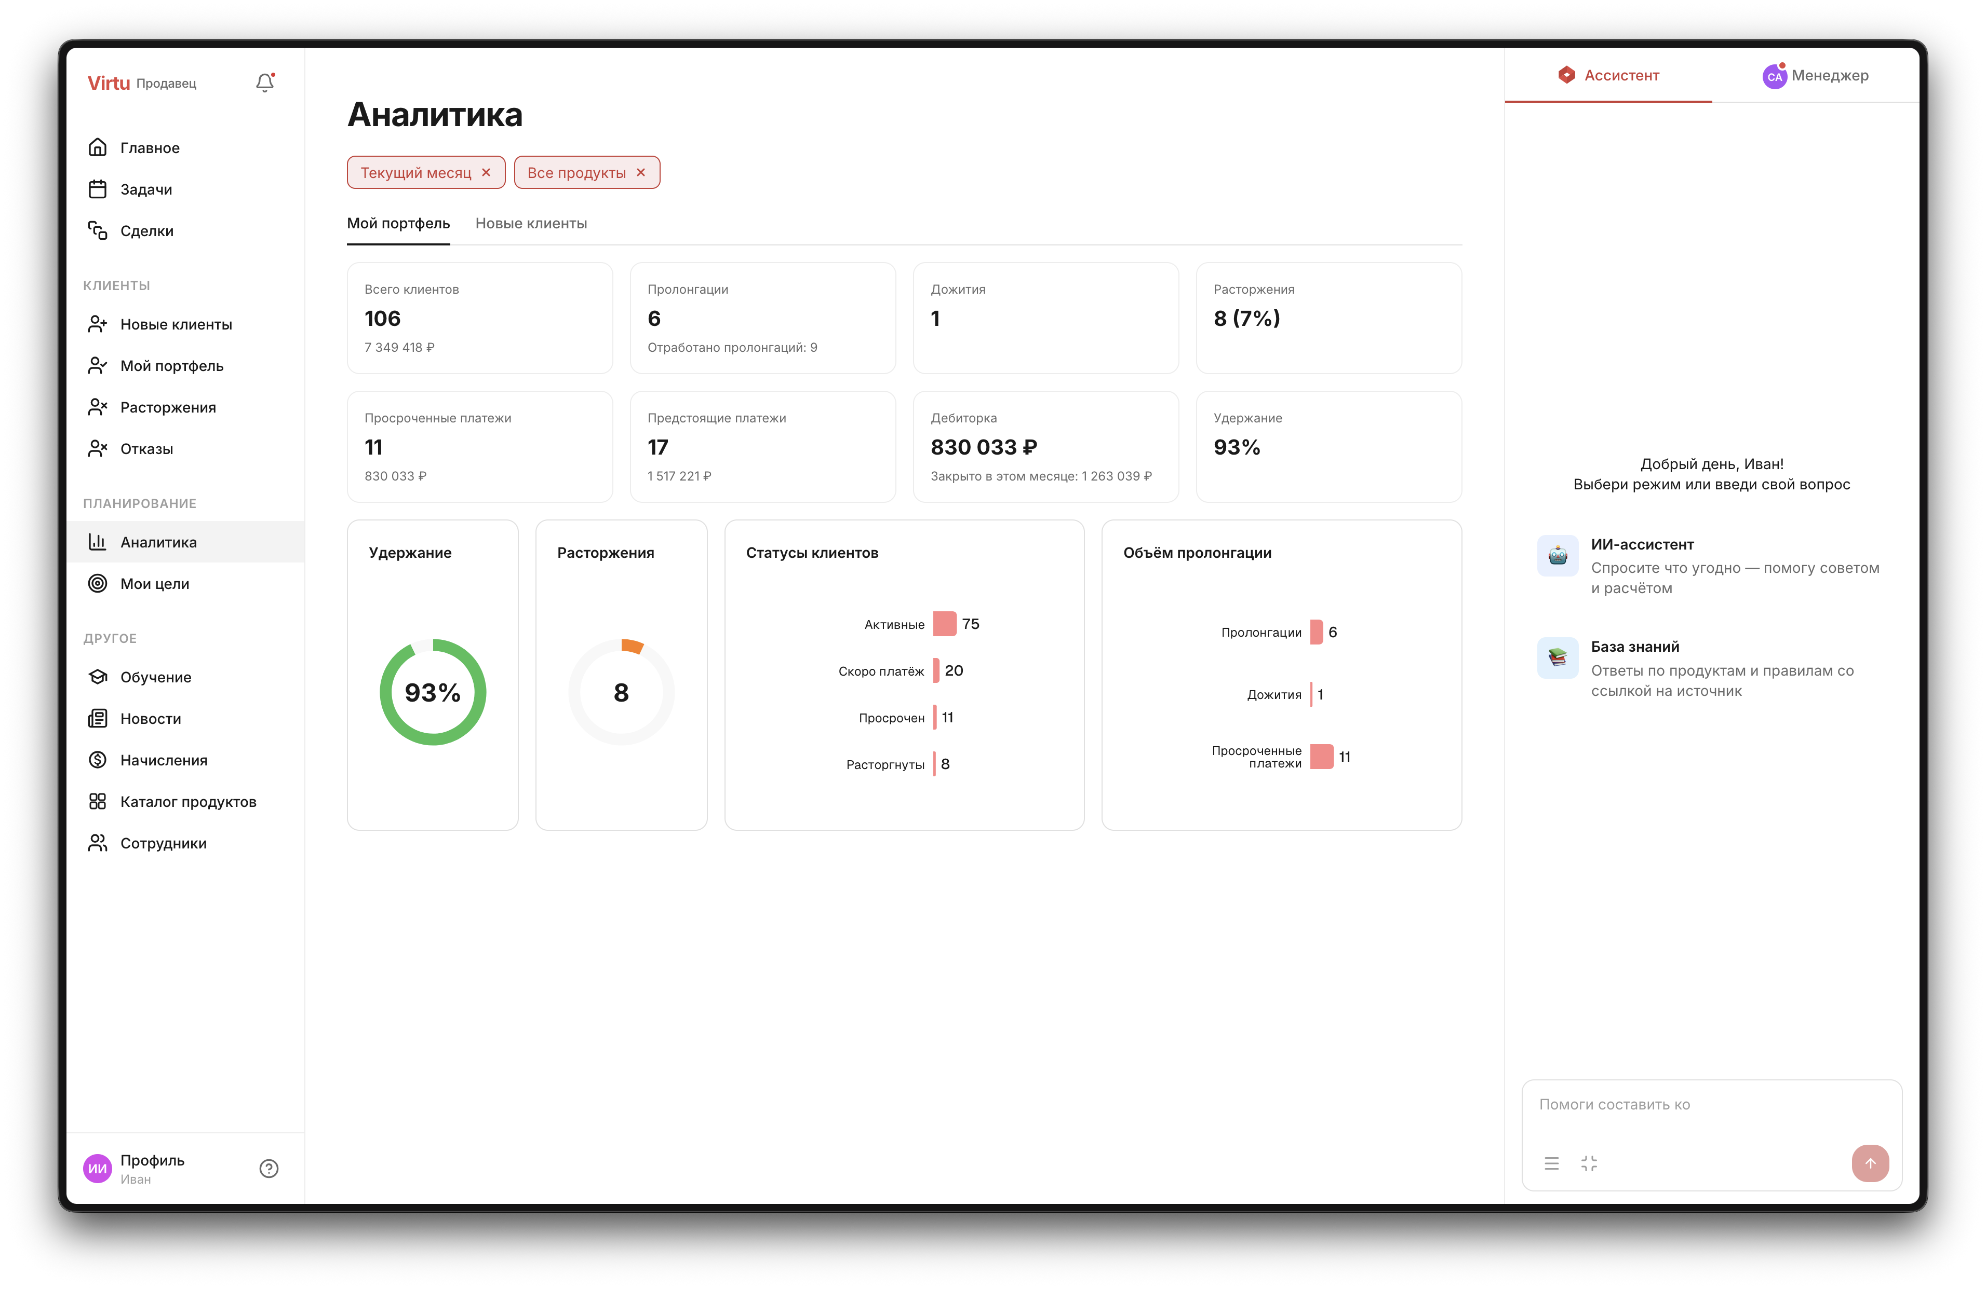
1. Откройте «Аналитика» и выберите период и продукт.
2. Проверьте показатели плана, факта, прогноза и воронки.
3. Перейдите в «Мои цели», чтобы увидеть план по лидам, КП, договорам, сборам и обучению.
4. Откройте «Начисления», чтобы проверить текущий заработок, выплаты, ставку КВ и рейтинг.
Возможные затруднения
• Показатели не совпадают с ожиданиями. Проверьте выбранный период, продукт и актуальность закрытых сделок.
• Нет целей на период. Цели задаются менеджером; обратитесь к нему для уточнения.
• Не видны начисления. Проверьте права доступа к разделу и статус выплат.
8. Обучение, новости и продукты
В разделе «Обучение» доступны курсы, уроки, тесты, вебинары и FAQ. Новости и каталог продуктов помогают продавцу быстро находить актуальные материалы.
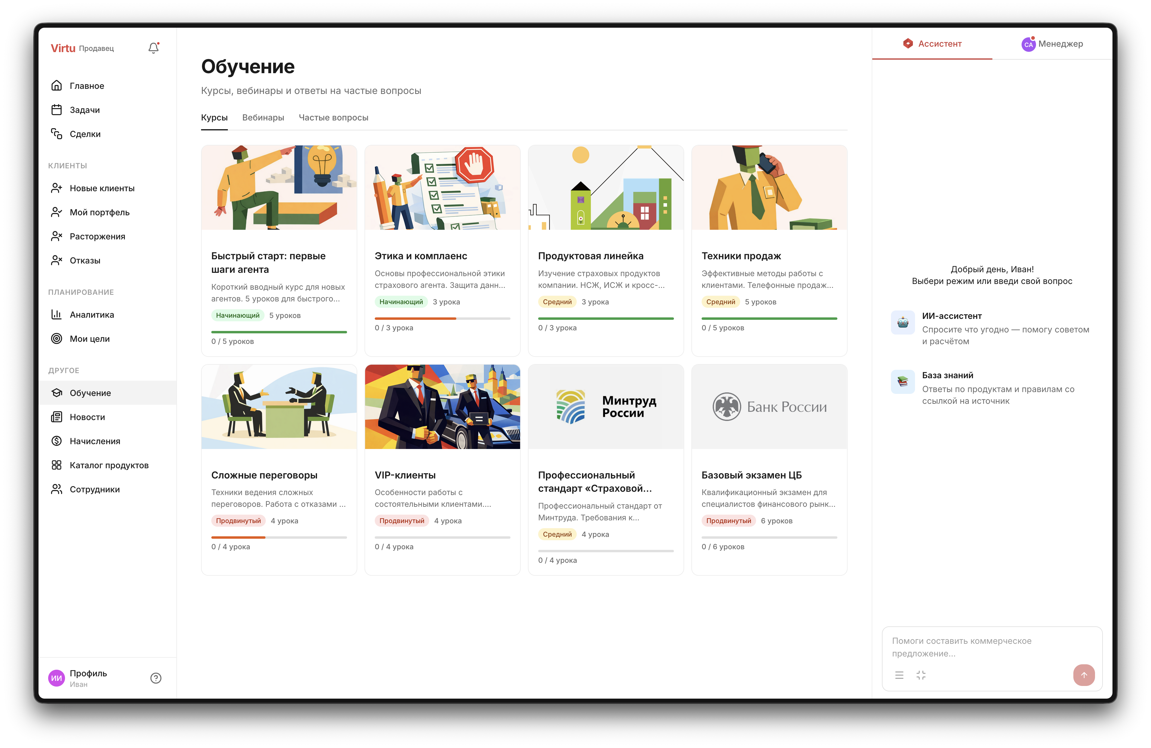
Обучение продавца
1. Откройте «Обучение» и выберите вкладку «Курсы», «Вебинары» или «Частые вопросы».
2. Откройте курс, нажмите «Начать» или «Продолжить», изучите урок и при наличии пройдите тест.
3. Откройте «Новости», чтобы изучить обновления компании и связанные бонусные программы.
4. Откройте «Каталог продуктов», чтобы посмотреть категории, комиссии, минимальные взносы и преимущества.
Возможные затруднения
• Курс недоступен. Он может быть не назначен вам или не опубликован.
• Тест не засчитывается. Проверьте, что отправили ответы и дождались результата.
• Продукт не находится. Очистите фильтры или проверьте категорию.
9. Профиль, уведомления и поддержка
Профиль открывается из аватара в шапке. Уведомления доступны через колокольчик и отдельный раздел. При проблемах обращайтесь к менеджеру, администратору или в поддержку Virtu Systems.
• В профиле проверьте ФИО, телефон, e-mail, город, аватар и роль.
• В уведомлениях отслеживайте задачи, обучение, новости и системные сообщения.
• В разделе «Сотрудники» можно найти коллег и экспертов компании.
Возможные затруднения
• Не сохраняется профиль. Проверьте обязательные поля и формат телефона/e-mail.
• Не приходят уведомления. Проверьте разрешения браузера и настройки устройства.
• Не удаётся выйти или сменить роль. Обновите страницу и повторите действие.

